**发布者**

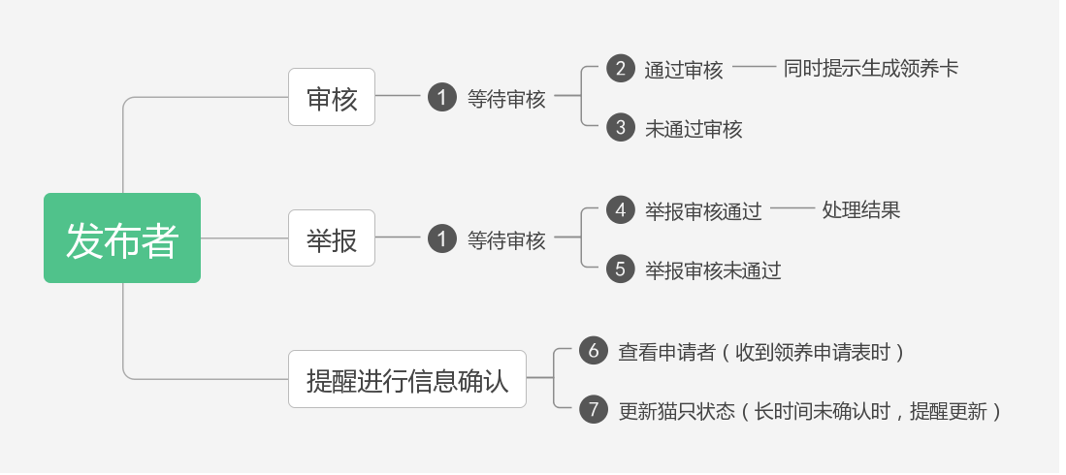

1. **等待审核**

您的信息已成功提交至熙熙管理团队处，审核结果将于1-2天内公布，请您注意查看“消息通知”栏处的更新。

（此消息在提交申请表/举报等需要审核的信息后弹出）

1. **发布者的表单通过审核（熙熙审核）后**

恭喜您！您的申请表已通过熙熙管理团队的审核，现已在平台上成功发布。点击下方的“生成领养卡”按键生成猫咪的领养卡吧！

1. **发布者的表单未通过审核（熙熙审核）**

十分抱歉！由于您的申请表存在不符合发布要求的地方，故未通过审核。

1. **发布者的举报通过审核（熙熙审核）后**

经审核，您提交的举报信息属实。熙熙现已对被举报者进行了相关处理。

1. **发布者的举报未通过审核（熙熙审核）**

由于您提交的举报信息存在不实之处，故未能通过审核。

1. **发布者收到领养者的申请表**

您收到了一份领养申请表，请及时前往“我的发布”处进行查看。

1. **发布者长时间未确认猫只状态（审核申请者但未确定最终领养人；或未对申请者进行审核等）**

您好！请及时前往“我的发布”处进行信息确认，如审核申请者、确认最终领养人等。若猫咪已从其他渠道被领养，请前往“状态管理”处进行状态更新。

**领养者**

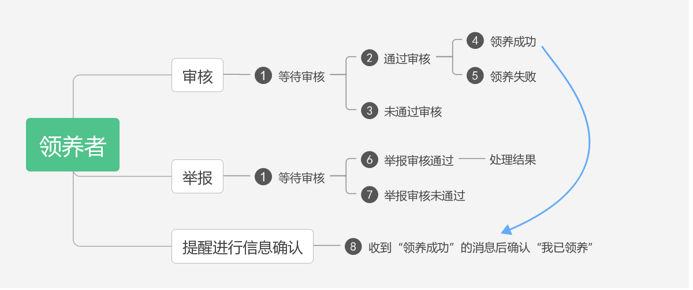

1. **等待审核（发布者审核）**

您的申请表已成功提交至发布者处，结果将于发布者审核后进行通知，请您注意查看“消息通知”栏处的更新。

（此消息在领养人向发布者提交申请表后弹出）

**等待审核（举报-熙熙审核）**

您的信息已成功提交至熙熙管理团队处，审核结果将于1-2天内公布，请您注意查看“消息通知”栏处的更新。

1. **申请者的表单通过审核（发布者审核）后**

恭喜您！您的申请表已通过发布者的初步审核，请及时联系发布者进行对接。

1. **申请者的表单未通过审核（发布者审核）**

十分抱歉！您的申请表没有通过发布者的审核。

1. **申请者被确认为最终领养人（由发布者确认）**

恭喜您！您已通过发布者的多次审核与最终确认，成为了猫咪的领养人。请您及时联系发布者，并在成功领养到猫咪后前往“我的领养”处进行信息确认。

1. **未被确认为最终领养人的申请者（领养失败）**

十分抱歉！由于您未能通过发布者的最终审核，故不能成为猫咪的领养人。

1. **申请者的举报通过审核（熙熙审核）后**

经审核，您提交的举报信息属实。熙熙现已对被举报者进行了相关处理。

1. **申请者的举报未通过审核（熙熙审核）**

由于您提交的举报信息存在不实之处，故未能通过审核。

1. **申请者长时间未确认猫只状态（收到“领养成功”消息后未确认）**

您好！请您在成功领养猫咪后，及时前往“我的领养”处进行信息确认。